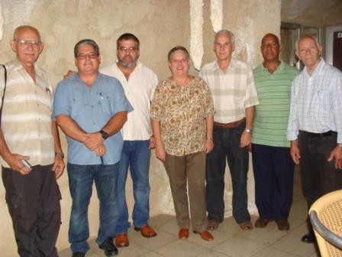
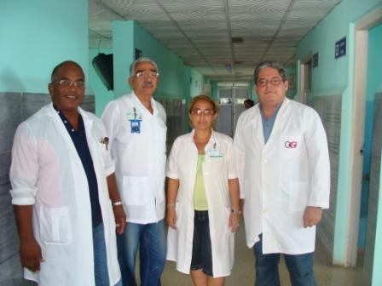
La pasada semana y como parte de la nueva política de rescate de la labor de los grupos nacionales asesores, por parte del MINSAP, se produjo la visita a las provincias de Sancti Espíritus y Ciego de Ávila por parte de representantes de los Grupos Nacionales Asesores de las especialidades de Anestesia, Angiología, Anatomía Patológica, Cirugía General, Medicina Interna y nuestra especialidad. Durante 6 días se visitaron servicios, se realizaron pases de visita, revisión y control de estadísticas e historias clínicas. Se realizaron reuniones con los especialistas y residentes de cada territorio, conociéndose además sus dificultades para el desarrollo de la urología, se evaluó el funcionamiento y completamiento de los grupos provinciales y se asesoró respecto al importante trabajo de este órgano para las autoridades locales de salud haciendo énfasis en la preparación y superación de los recursos humanos, la incorporación de nuevos especialistas que permitan practicas y desarrollar una urología de calidad como nuestro pueblo merece.
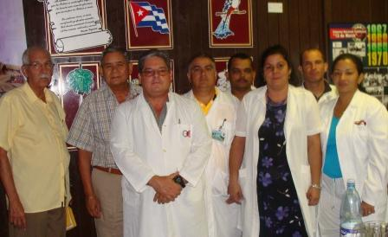
También se tocaron temas de interés para los capítulos provinciales de la Sociedad Cubana de Urología, tomando importantes acuerdos para la adecuado funcionamiento de esta asociación científica. De ellos los mas importantes son: la convocatoria a elecciones para la Junta de Gobierno del Capitulo Provincial de Ciego de Ávila y la posible realización en el mes de noviembre de la Jornada Centro Occidental de Urología.

Dr. Octavio Manuel De La Concepción Gómez.
Secretario del Grupo Nacional Asesor de Urología.
Presidente de la Sociedad Cubana de Urología.
2008-2012

